©2023 Autora Natalia González-Benítez Algunos derechos reservados
Este documento se distribuye bajo la licencia
“Atribución-CompartirIgual 4.0 Internacional” de Creative Commons, disponible en
https://creativecommons.org/licenses/by-sa/4.0/deed.es

GRADO DE BIOLOGÍA FISIOLOGÍA Y ECOLOGÍA MICROBIANA.
PRÁCTICAS

Natalia González-Benítez natalia.gonzalez@urjc.es

INTRODUCCIÓN

PRÁCTICA. ECOLOGÍA MICROBIANA

Los microorganismos a pesar de su reducido tamaño son los organismos más abundantes en la Tierra y presentan una excelente ubicuidad que les hace dominar prácticamente cualquier entorno. Los microorganismos presentan una enorme diversidad funcional y taxonómica y son capaces de responder de manera rápida a las condiciones bióticas y abióticas del entorno. Los microorganismos son los impulsores de la mayor parte de los flujos biogeoquímicos (ej. C, S, N) tanto de los suelos como de los sistemas acuáticos modulada por su amplia diversidad metabólica. Esta gran diversidad que muestran los microorganismos ha sido gracias a los más de 3500 millones de años de evolución que han ido sufriendo. Debido al reducido tamaño de los microorganismos (~3-10 µm) ha sido difícil su estudio y visualización. Los microorganismos, no se han podido observar hasta finales de siglo XVII, cuando Leeuwemhoek desarrolla sencillos microscopios. Sin embargo, la modernización de las técnicas y la novedad de estas ha sido una reciente revolución para el estudio de la microbiología en general y la ecología microbiana en particular. La Ecología convencional no ha considerado a los microorganismos como elementos vivos críticos de los ecosistemas por considerarlos elementos estáticos de pequeño tamaño y escaso detalle morfológico (Atlas y Bartha 2002). Nada más alejado de la realidad y gracias a los científicos Sergéi Winogradski (1887) y Martinus Willem Beijerinck (1901) cuando examinan específicamente las relaciones entre los microorganismos y su ambiente biótico y abiótico y crean la disciplina relativamente reciente denominada Ecología Microbiana. Aunque los suelos han sido ampliamente estudiados y clasificados en términos de características físicas y químicas, los conocimientos sobre la biodiversidad y

el funcionamiento del suelo son todavía incompletos, principalmente porque en muchos estudios no se considera la diversidad taxonómica y funcional de las comunidades microbiana. Por ello, es esta práctica se plantea a los estudiantes el análisis de una serie de factores ambientales químicos y biológicos para que puedan estudiar la ecología microbiana de los suelos.
Para ello planteamos 4 prácticas.

- DISEÑO EXPERIMENTAL
- PRÁCTICA 1. ANÁLIS DEL PH, CONDUCTIVIDAD Y TASA DE CRECIMIENTO
- PRÁCTICA 2. ANÁLIS DE LA ABUNDANCIA DE BACTERIAS MEDIANTE EL NÚMERO MÁS PROBABLE (NMP)
- PRÁCTICA 3. ANÁLIS DE LA ACTIVIDAD ENZIMÁTICA DE LA FOSFATASA ÁCIDA EN SUELOS.
- PRÁCTICA 4. ANÁLIS DE LA RESPIRACIÓN BACTERIANA EN SUELOS.

DISEÑO EXPERIMENTAL
Se plantea un diseño a los estudiantes con la intención de establecer una hipótesis, un formato de recolección de las muestras, procesamiento de estas, análisis estadísticos y memoria final.

Ejemplo de diseño experimental.
Se recoge suelo del campus y se tamiza mediante una malla de 2 mm (Figura 1). La mitad de suelo será control y la otra mitad se inoculará con polvo del Sáhara.
Medidas:
pH. Conductividad.
Tasa de crecimiento. Abundancia de bacterias.
Tasa de respiración.
Suelo Control
R1-R12

Figura 1.-Tamiz para el tratamiento de suelos y homogenización de estas.
R1-R12
Suelo con polvo

Se plantea la siguiente Hipótesis.
H1. El polvo sahariano presenta una alta concentración de nutrientes que puede estimular el metabolismo de la comunidad microbiana de los suelos.
H0. No existe efecto del polvo Sahariano en los suelos del campus.

Los estudiantes formarán grupos de 2 personas repartidos en 3 turnos. La mitad de los grupos analizará el suelo control (sin polvo sahariano) y la otra mitad analizará el suelo con el polvo sahariano*.
*El polvo sahariano se autoclave para no inocular más microorganismos que puedan afectar o alterar los resultados.
**El polvo sahariano se añadirá en una proporción de 1:5 (v:v)

PRÁCTICA 1. ANÁLIS DEL PH, CONDUCTIVIDAD Y TASA DE CRECIMIENTO

Introducción. pH y conductividad

1.-El pH controla muchas de las actividades químicas y biológicas que ocurren en el suelo. La concentración de iones hidrógeno es una propiedad importante cuando se estudia un suelo. La escala de pH se utiliza como un indicador de la concentración de los iones hidrógeno en el suelo. El pH se mide en una escala logarítmica y representa el logaritmo negativo de la concentración de los iones hidrógeno en la solución suelo, expresado en moles/L (pH = - log [H+]). Por ejemplo, un pH de 2 representa una concentración de 1 x 10-2 moles/L de iones H+, y un pH 8 representa una concentración de 1 x 10-8 moles /L de iones H+.
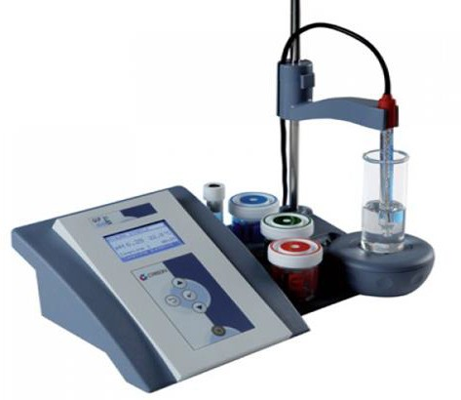Figura 2.-pH-GLP21
2. La conductividad electrolítica (µS cm-1) en medios líquidos (disolución) está relacionada con la presencia de sales en solución, cuya disociación genera iones positivos y negativos capaces de transportar la energía eléctrica si se somete el líquido a un campo eléctrico. Estos conductores iónicos se denominan electrolitos o conductores electrolíticos.

Procedimiento. pH y conductividad

Se medirán estos dos parámetros el primer día.

Matraz A. En un matraz Erlenmeyer se añaden 20 gr de suelo tamizado en 100 mL de agua miliQ (1: 5). Este matraz se rotulará con el turno, grupo y tipo de muestra. Se agita en el vortex durante 15 minutos. Durante 2 minutos se dejará reposar la muestra para proceder a la medida de pH (pH-GLP21, Crison Barcelona) y conductividad (conductivimetro Crison, Barcelona). Es importante calibrar el pH-metro y el conductivímetro antes de la medición.

Introducción. Peso seco

Estimar el peso seco de los suelos. Los suelos no vienen secos, sino que contienen dependiendo de la composición del suelo y de las condiciones ambientales más o menos agua.

Procedimiento. Peso seco

Se ha de pesar el recipiente o tararlo antes de meter el suelo (1g de suelo exacto) hay que ser muy preciso porque las diferencias serán mínimas. A continuación, se mete en la estufa (115ºC durante 24 horas) para su secado completo. Cada placa con la muestra ha de ir correctamente rotulada con el turno, grupo y tipo de suelo.
PESO DEL SUELO = 1 gr de suelo sin secar- 1 gr de suelo seco. Nos dará el contenido que hay de agua en las muestras y hay que tenerlo en cuenta a la hora de hacer los cálculos.

Introducción. Tasa de crecimiento.

Para estimar la tasa de crecimiento (µ) de la comunidad microbiana de los suelos se estudiará el cambio de la densidad óptica celular (DO600nm) a lo largo del tiempo mediante espectrofotometría. Vamos a medir 1 vez al día durante 4 días. Estas medidas de Absorbancia a 600nm se obtienen en un espectrofotómetro (Spectronic GenesysT; England; Figura 3) que nos permitirá calcular la tasa intrínseca de crecimiento.
Si durante esta semana, la comunidad microbiana muestra una curva con sus fases (fase de latencia, fase exponencial, fase estacionaria incluso fase de muerte) entonces la tasa de crecimiento solamente se calculará de la parte lineal (fase exponencial) y por ello aplicaremos la ecuación 1.
(𝐷𝑂𝑓 − 𝐷𝑂𝑖)
µ =
(𝑇𝑓 − 𝑇𝑖)

Ecuación. 1

Procedimiento. Tasa de crecimiento.

Matraz B: Se recogen 5 ml del matraz A (después de 15 minutos de agitación) y se llevan a 50 ml (1:10) de BHB (matraz B). El matraz B se rotulará con el turno, grupo y tipo de muestra y se agitará en el agitador orbital durante 1 minuto.
Para estimar la DO600nm se recoge 1 ml del matraz B para realizar el Blanco y 1 ml para la medida de la muestra. El Blanco se centrifuga en un eppendorf a 13000 rpm durante 1 minuto y se mide en el espectrofotómetro a 600 nm. La muestra se mide también en el espectrofotómetro pero directamente sin centrifugar después de medir el blanco. Se anotará el resultado de cada día en la tabla del guión (nunca en un papel suelto).

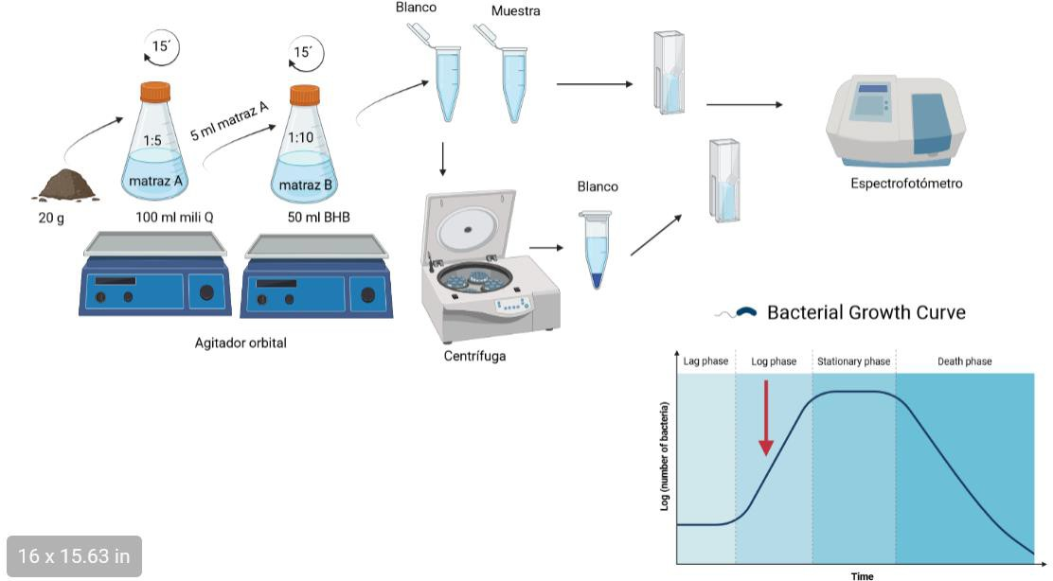
Figura 3.-Procedimiento para la tasa de crecimiento.

Ejemplo de la tasa de crecimiento de la comunidad microbiana de un suelo.
0,20
0,18
0,16
0,14
0,12
0,10
0,08
0,06
0,04
0,02
0,00
02-abr
03-abr
04-abr
Días de incubación
05-abr
06-abr
Densidad óptica 600nm

Cogeríamos los valores del día 2 y del día 4 de abril para los cálculos porque a partir del 5 día ya no crece y el 6 ya empiezan a morir.
µ = (0,15- 0,01)/(4-2) = 0,7 d-1

PRÁCTICA 2. ANÁLIS DE LA ABUNDANCIA DE BACTERIAS MEDIANTE EL NÚMERO MÁS PROBABLE (NMP)

Introducción. Abundancia bacteriana

Para cuantificar en NMP de bacterias en el suelo se cogerá 1 ml del matraz A que se reservó el primer día y se realizará un banco de diluciones en viales eppendorf desde 100 hasta 10-7 (Figura 4)

Procedimiento. Abundancia bacteriana.

En una placa de 96 multipocillos añadiremos a cada pocillo 180 µl de medio de cultivo LB menos la columna 12. A cada columna (1 hasta la 8) inocularemos 20 µl del consorcio microbiano de cada una de las diluciones (Ver figura 5). Para ello vamos a utilizar las pipetas multicanales. En la columna 12 vamos a inocular 200 µl de cada uno de los tubos de los que hemos hecho el banco de diluciones. El primer pocillo de la columna 12 irá con 200 µl de la dilución 100, el segundo pocillo irá con 200 µl de la dilución 10-1 y así hasta llegar al pocillo 8 de la columna 12. Se incubarán las placas a 28 ºC correctamente rotuladas (turno, grupo y tipo de suelo) durante 1 ó 2 días en oscuridad.

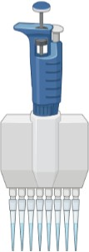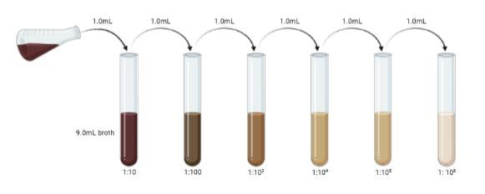Figura 4. Banco de diluciones.

Paso2.
Se descargan los los 20 µl de inóculo de cada una de las diluciones cambiando la posición de la mano.

Paso1.
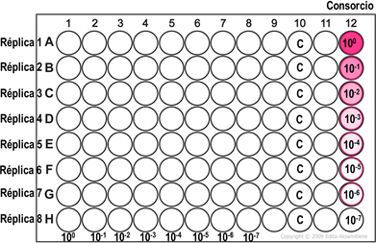
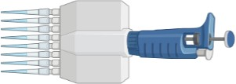
Se carga en esta posición los 20 µl de inóculo de cada una de las diluciones

Figura 4. Placas multipocillos y procedimiento para la inoculación de los pocillos.

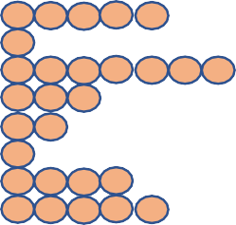

Figura 5. Placas multipocillos con crecimiento bacteriano.
Tras 24-48 horas, las bacterias irán creciendo y donde hayan caído bacterias se verá turbidez como consecuencia del crecimiento. Cada fila es una dilución, por lo que a medida que nos movemos hacia la derecha habrá menos pocillos con crecimiento hasta, la dilución en la que la muestra está tan diluida que ya no ha caído ninguna bacteria y por lo tanto no hay turbidez en ningún pocillo (en esta gráfica sería la dilución 10-7). En prácticas lo que tenéis que hacer cada grupo es indicar cuantas réplicas han dado positivo (pocillos en los que hay crecimiento) en cada columna (dilución). A partir de esos datos se calcula con un programa estadístico (https://mostprobablenumbercalculator.epa.gov/mpnForm) el número de bacterias (MPN) que hay en vuestra dilución madre.
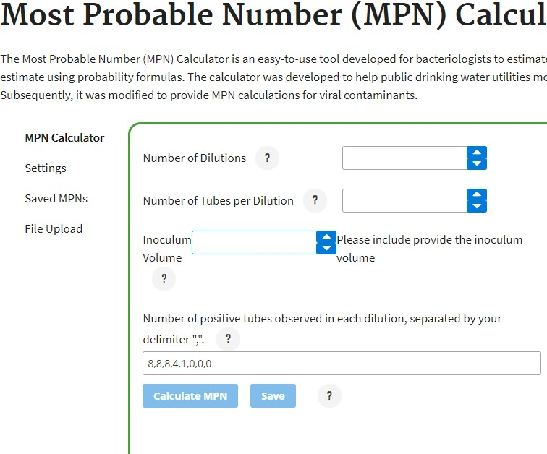
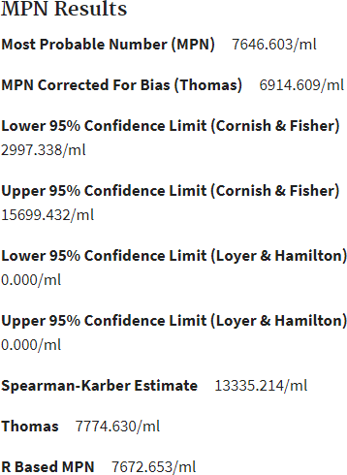

Figura 6. Pantalla del programa para el cálculo del NMP y la salida de resultados.
Datos que necesitáis saber: 1.-Number of dilutions ¿Cuántas diluciones tenemos? 2.-Number of tubes per dilution
¿Cuántos pocillos en nuestro caso tenemos por dilución? 3.-Inoculum volumen ¿Qué volumen del inóculo (del Matraz A) tenemos en cada pocillo? 4.-Number of positive tubes observed in each dilution, separated by your delimiter. Aquí es donde vais pinchando los positivos de cada dilución y los separáis por comas como en la foto. 5.-Una vez le dais al cálculo, el valor correcto es el primero (MPN). Si os da algún error sobre el método de Loyer and Hamilton ignorarlo. 6.-Una vez obtenido el resultado, tendremos MPN (número de bacterias) por 1 ml. Ahora tenéis que pasar esos cálculos a los gramos de suelo. Recordad de la práctica anterior.

PRÁCTICA 3. ANÁLIS DE LA ACTIVIDAD ENZIMÁTICA DE LA FOSFATASA ÁCIDA EN SUELOS.

Introducción. Actividad fosfatasa

Actualmente, existen evidencias de que las propiedades biológicas de un suelo son indicadores tempranos de estrés, haciéndolas idóneas para su uso en los diferentes programas de monitorización. Las propiedades biológicas más útiles para determinar la calidad del suelo desde una perspectiva funcional son aquellas relacionadas más íntimamente con el reciclado de nutrientes, porque proporcionan “información” sobre el estado funcional del suelo. De entre los indicadores microbiológicos, cabe destacar las actividades enzimáticas (AE) relacionadas con el reciclaje del N, P, C y S, ya que, por un lado, nos proporcionan información sobre el estado microbiológico del suelo, responden rápidamente a perturbaciones y, son relativamente fáciles y baratas de medir. Según su función, las enzimas del suelo más estudiadas son las oxidorreductasas (en particular, deshidrogenadas, catalasas y peroxidasas), y las hidrolasas (fosfatasas, proteasas y ureasa).

Procedimiento. Actividad fosfatasa (Figura 7)

1.-La muestra A contiene el substrato (p-nitrofenilfosfato; Figura 6) para la enzima fosfatasa antes de la incubación:
- Se pesan 0,5 g de suelo y se añaden a un tubo de 10 ml.
- A continuación, se vierten 2 ml de disolución tampón MUB (pH 6,5).
- 0,5 ml de la solución sustrato p-nitrofenilfosfato 25 mM.
- Agitar después de añadir cada reactivo.
2.-La muestra B es el control. Este tubo, el substrato (p-nitrofenilfosfato) se añade después de de la incubación:
- Se pesan 0,5 g de suelo y se añaden a un tubo de 10 mL.
- A continuación, se vierten 2 ml de disolución tampón MUB (pH 6,5).
- Agitar después de añadir el reactivo.
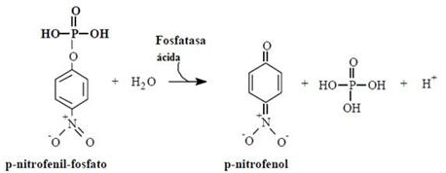
3.-Incubación: Se incuban 1 hora a 37ºC ambos tubos, y luego se meten en la nevera 15 minutos. Los tubos no deben estar tapados durante la incubación. (En este tiempo realizaremos la recta de calibrado. Ver más abajo)

Figura 6. Actividad de la fosfatasa ácida y la liberación del sustrato p-nitrofenol que se mide mediante espectrofotometría.

4.-Una vez finalizada la incubación se ha de añadir a la muestra B, 0,5 mL de la solución sustrato p-nitrofenilfosfato 25 mM (agitar).

5.-Se añade además a las muestras A y B:
  - 0,5 ml de CaCl2 0,5M (y agitar).
  - 2ml de NaOH 0.5M (y agitar).
  - 5 ml de agua. Tapar los tubos y agitarlos (casi mejor a mano para mezclar perfectamente el contenido).
  - Centrifugar a 3500 rpm durante 5 minutos.
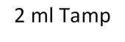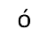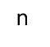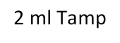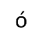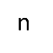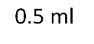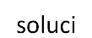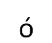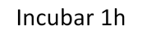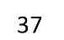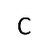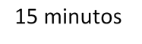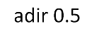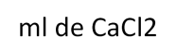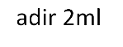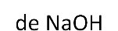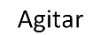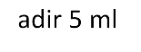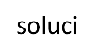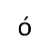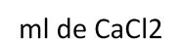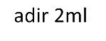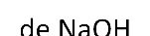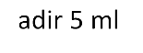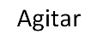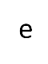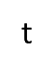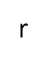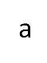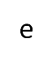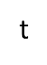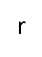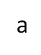

Figura 7. Flujo de trabajo para determinar actividad fosfatasa.

Procedimiento para la recta de calibrado.
Las diferentes concentraciones de p-nitrofenol se las damos ya hechas a los estudiantes: 0, 10, 25, 50, 100, 200, 300, 500 mg/l de p-nitrofenol (disolución madre’ de 1000 mg/l (=1 g/l) de p-nitrofenol)
La preparación de estas muestras para medirlas en el espectrofotómetro a 400nm la realizarán los estudiantes de la siguiente manera.
Los tubos de los patrones (de 10 ml también) llevan:
  - 0,5 ml del patrón (concentración correspondiente) (agitar).
  - 2 ml tampón MUB (agitar).
  - 0,5 ml de CaCl2 0,5M (agitar)
  - 2 ml NaOH 0,5M (agitar).
  - 5 ml de agua (agitar).
  - Centrifugar a 3500 rpm durante 5 minutos.

Procedimiento de la medida en el espectrofotómetro 400 nm
Cada grupo se ocupará de la realización de uno de los patrones. Al final de la clase se expondrá el resultado de todos para poder realizar la recta de calibrado (figura 8). A partir de esta recta podemos calcular la actividad enzimática de las muestras de suelo.
La actividad enzimática AE de la fosfatasa en μmoles de p-nitrofenol g-1 suelo seco h-1. (M * V)/(PM*P)
- A partir de la recta de calibración sacamos M (mg-1 de p-nitrofenol) = Y (y = ax+b).
- V= 0.5 ml de volumen de sustrato (p-nitrofenol fosfato).
- P = 0.5 g de suelo.
- Peso molecular = 139 μg p-nitrofenol = 1 µmol de p-nitrofenol
Para obtener la actividad enzimática neta, hay que restar la actividad obtenida en el tubo A – la obtenida en el tubo B de cada muestra.

Ejemplo Abs Muestra A = 1,6, Abs Muestra B =0,8. Resultado actividad enzimática = 1,32 µmol·g-1·h-1
y = 230,85x - 10,207
600
500
400
300
200
100
0
R² = 0,9912
0 1 2
3
Absorbancia (400nm)
p-nitrofenol (mg L-1)
mg/L de | Abs (400 nm)
p-nitrofenol
0 | 0
10 | 0,075
25 | 0,096
50 | 0,283
100 | 0,491
200 | 1,015
300 | 1,4
500 | 2,1

Figura 8. Ejemplo de recta de calibración

PRÁCTICA 4. ANÁLIS DE LA RESPIRACIÓN BACTERIANA EN SUELOS.

Introducción. Respiración bacteriana en suelos.
La descomposición de la materia orgánica es un proceso ecosistémico mediado por organismos heterótrofos que utilizan la materia orgánica como fuente de carbono y energía. Durante este proceso una parte del carbono es devuelto a la atmósfera en forma de CO2, mientras que otra se transforma en otros compuestos más sencillos o se almacena en las propias estructuras microbianas. Cerca del 80% de los servicios ecosistémicos están relacionados con el suelo y su actividad biológica por lo que la respiración de suelos, que integra dicha actividad resulta ser un indicador muy útil para evaluar la funcionalidad, la salud y la fertilidad del suelo.

Procedimiento. Tasa de respiración. (preparación)
La tasa de respiración de la comunidad microbiana en los suelos se estima midiendo la cantidad de CO2 producida por la comunidad microbiana durante un determinado periodo de tiempo.
Se han de pesar 10 gramos de suelo y se colocan en una duquesa, rotulado con el turno, grupo y tipo de suelo con dos viales de centelleo, uno de ellos con 14 ml de hidróxido de sodio (NaOH) 0,2 N, con el fin de que el dióxido de carbono (CO2) producido en la respiración sea absorbido y neutralizado en los viales con NaOH en forma de carbonato de sodio Na2CO3 (Figura 9). Otro vial de centelleo se coloca también en la duquesa con agua para mantener hidratado el suelo. Los viales de centelleo se han de dejar abiertos antes de cerrar la duquesa.

En cada turno se preparará un control abiótico que consistirá en, una duquesa sin suelo (o suelo autoclavado) pero con un vial de NaOH y otro de agua. Este control nos permitirá estimar el CO2 que no corresponde a la respiración microbiana del suelo (ej, el que pueda entrar por difusión en la duquesa, el que ya estuviera dentro de la duquesa) y por lo tanto será restado del cálculo.
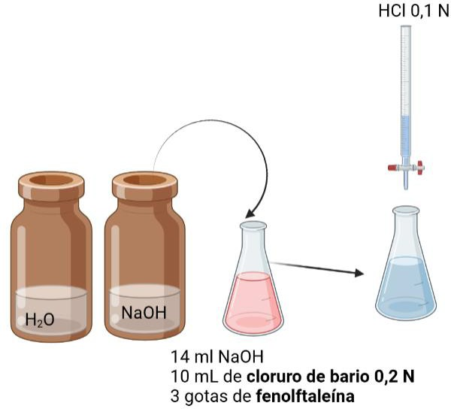
Figura 9. Duquesa con dos viales de centelleo y
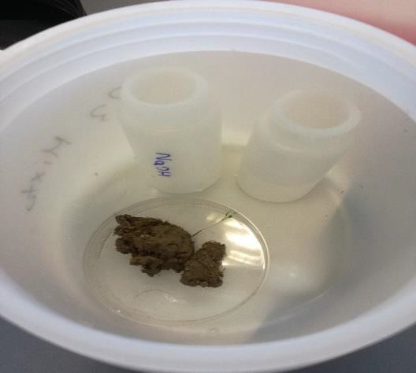
placa con suelo para la respiración y Esquema para la valoración acido-base de la NaOH.

Procedimiento. Tasa de respiración. (valoración)
El último día vertemos el vial con NaOH en un Erlenmeyer. En esta muestra tenemos: Na2CO3 y NaOH libre que no se ha unido al CO2. El Na2CO3 lo vamos a retirar de la muestra precipitándolo con 10 ml de cloruro de bario 0,2 N y

el NaOH libre se valorará mediante ácido clorhídrico 0.1N. Se añaden tres gotas de fenolftaleína (color intenso rosa cuando el pH es básico) de modo que al neutralizar el NaOH (básico), el pH se vuelve más ácido y la fenolftaleína vira de rosa a transparente.
El número de moles de dióxido de carbono producido por los microorganismos se obtiene como: CO2 + 2NaOH Na2CO3 + H2O
Volumen (HCl) x Normalidad (HCl) = Volumen (NaOH) x Normalidad (NaOH)

Nº moles HCl Nº moles NaOH
Nº de moles de CO2 = (nº de moles totales de NaOH-nºde moles de HCl)/2 Nº de moles de CO2 = (14ml NaOH x 0.2 N)/2 – ((0.1 N/2)x X ml HCl)).
Si el valor sale muy bajo se pasa a mmol de CO2. El valor hay que dividirlo también por el número de días que ha estado la incubación y también por el número de gramos de suelo que hemos puesto.

Ejemplo. Si he utilizado 8 ml de HCl en la valoración, pusimos 10 gramos de suelo a incubar durante 14 días, el resultado es.
mmoles CO2 producido d⁻¹g⁻¹ = [(14ml NaOH x 0.2 N)/2 – ((0.1 N/2)x 8 ml HCl))] / 14 días y / 10 gramos de suelo =
7,14 mmoles CO2 producido d⁻¹g⁻¹

